Министерство образования Новосибирской области
ГБПОУ НСО «Новосибирский авиационный технический колледж имени Б.С. Галущака»

Практическая работа 5
Учебная дисциплина:
МДК.01.03 Разработка мобильных приложений

Выполнил студент группы ПР-23.103:
Пылков Т.А.
Проверил:
Климова И. С.

2025
Задание 1, 2 и 3 задание
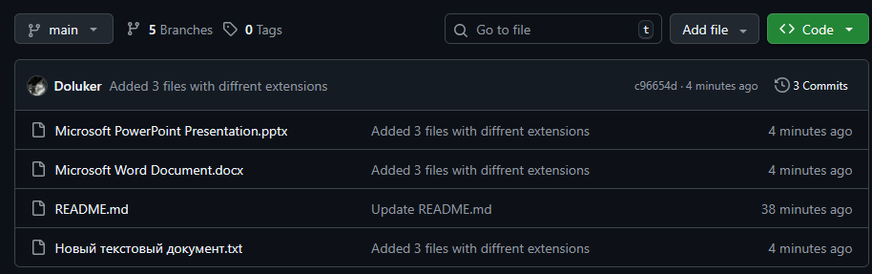
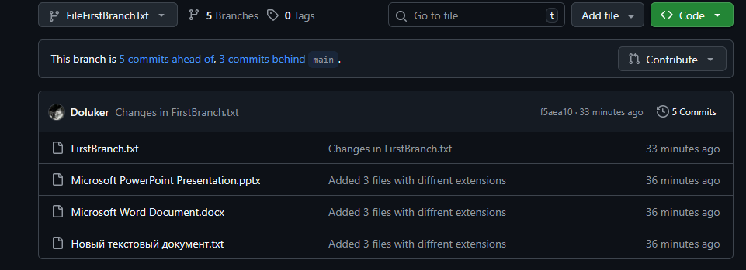
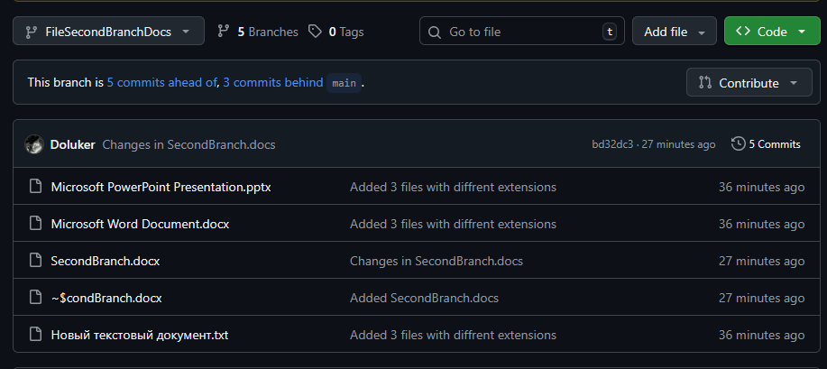
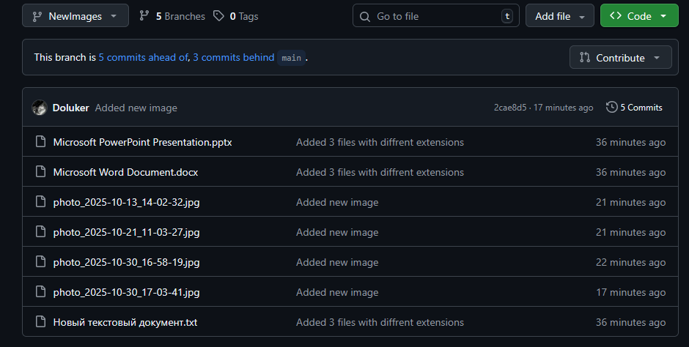
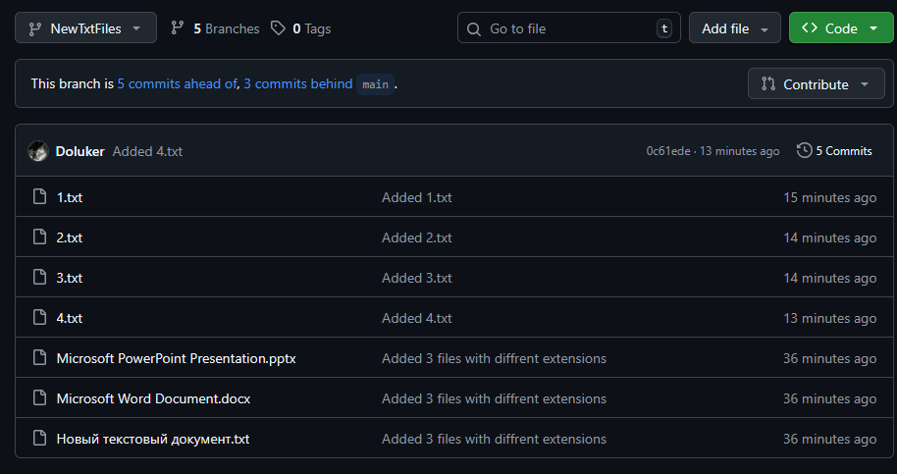
Задание 4
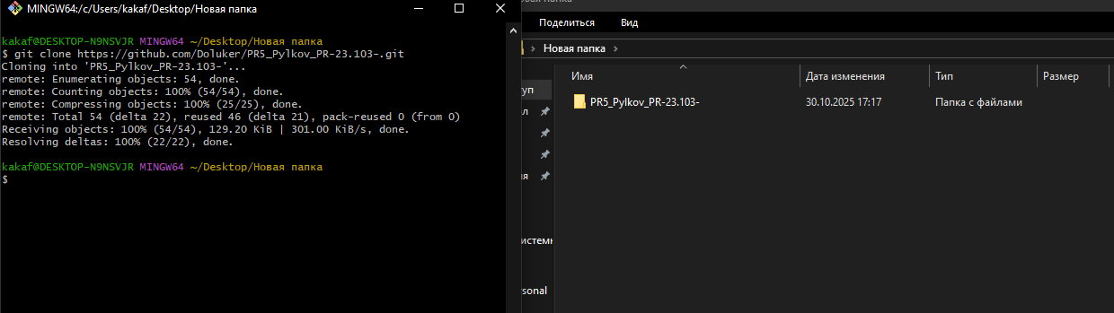
Задание 5
